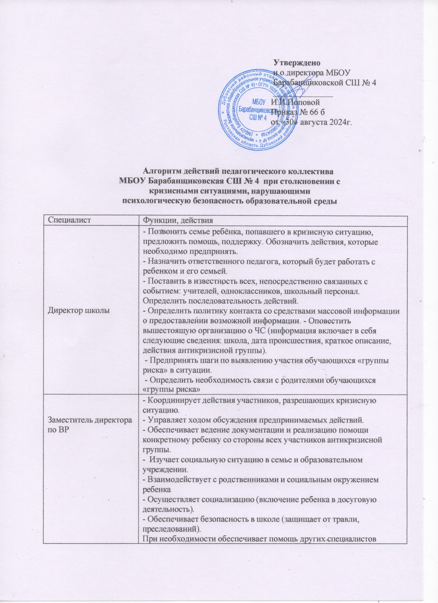

|  |  |
| --- | --- |
| Педагог-психолог | * Поддерживает ребенка при острых кризисных реакциях * Обеспечивает психодиагностику (личностные особенности, причины кризисной ситуации). * Дает рекомендации участникам по взаимодействию в кризисный и посткризисный период. * Консультирует ребенка, включает в групповые занятия по мере необходимости. * Консультирует педагогов, родителей, давая рекомендации по взаимодействию с ребенком в кризисе. * Способствует разрешению провоцирующих ситуацию конфликтов. * Развивает необходимые психологические компетенции на индивидуальных и групповых занятиях. |
| Классный руководитель | * Изучает социальный статус ребенка в классе. * Информирует об особенностях семейного воспитания и включенности родителей в проблемы ребенка * Взаимодействует с педагогами с целью обеспечения в кризисный период * Способствует разрешению конфликтных ситуаций в классе. * Включает ребенка в обычную школьную жизнь |
| Родители, законные представители | * Обеспечивают постоянный эмоциональный контакт с ребенком в кризисный период. * Выполняют рекомендации специалистов. * Посещают консультации психолога, специалистов школы. * При необходимости производят значимые изменения в жизни семьи. |
| Технический персонал | - Информирует администрацию школы о столкновении с кризисными ситуациями, нарушающими психологическую  безопасность образовательной среды. |